Pré-requisitos:

Baixar o Visual Studio 2019 Community

<https://visualstudio.microsoft.com/pt-br/vs/?rr=https%3A%2F%2Fwww.google.com%2F>

Donwload do .NetCore

<https://dotnet.microsoft.com/download/dotnet-core/2.2>

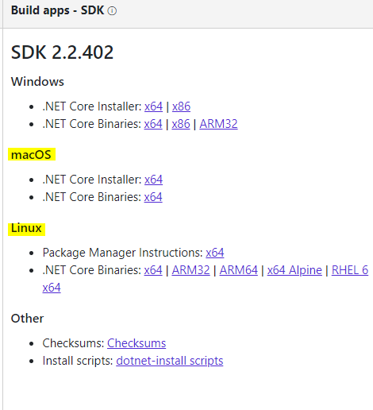

Abrir a solution (.sln)

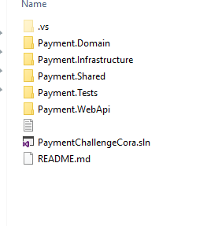

Setar o projeto Api como Default

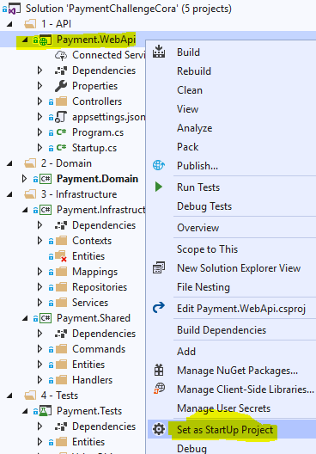

Fazer um build

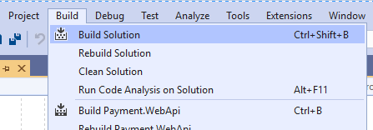

Depois starta a aplicação

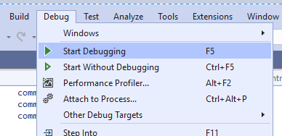

APis estarão disponíveis

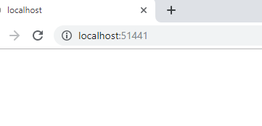

No localhost, acrescente o swagger, assim:

<http://localhost:51441/swagger/index.html>